**INFORME DE SEGUIMIENTO**

|  |  |
| --- | --- |
| *Número de Expediente* | 27/2021/D028-PREDI |
| *Sector* | **SALUD** |
| *Tipo de Entidad* | **DEPARTAMENTO** |
| *Entidad* | **CAQUETA** |

Período de Evaluación: 1 de enero de 2023 a 31 de octubre de 2023

1. **ANTECEDENTES**

El Decreto 028 de 2008 fijó los objetivos de la Estrategia de Monitoreo, Seguimiento y Control integral al gasto que se realice con cargo a los recursos del Sistema General de Participaciones; los sectores sobre los cuales recae su ejercicio; el contenido de cada una de las actividades que la integran; así como sus responsables institucionales, con el propósito de asegurar el cumplimiento de las metas de continuidad, cobertura y calidad en los servicios financiados con cargo a tales recursos.

En ese sentido, en aplicación de la Estrategia, en 2021 se recibió del Ministerio de Salud y Protección Social un informe de monitoreo de la vigencia 2020, indicando para el Departamento un alto riesgo en el Sector Salud respecto al componente de Salud Pública, y prestación de Servicios. Con relación al componente de Salud pública, el alto riesgo se fundamenta en los bajos resultados en la ejecución de recursos SGP - SP para la vigencia 2020 del 81% y en cuanto a prestación de servicios la ejecución fue de 82%.

En consecuencia, conforme a lo definido en el Acto Legislativo 04 de 2007 y el mencionado Decreto 028 de 2008, reglamentado por el Decreto 1068 de 2015, siendo el Ministerio de Hacienda y Crédito Público el responsable de llevar a cabo la coordinación de la Estrategia de Monitoreo, Seguimiento y Control Integral al gasto ejecutado por las entidades territoriales con recursos del Sistema General de Participaciones, la Dirección General de Apoyo Fiscal solicitó información a la Entidad Territorial mediante oficio con radicado 2-2022-005863 del 11 de febrero de 2022 e informó que se llevaría a cabo el reconocimiento institucional de manera virtual durante los 28 de febrero al 2 de marzo de 2022, con el fin de establecer la existencia de posibles situaciones riesgo en la prestación del servicio.

Del informe de diagnóstico elaborado, se determinó la necesidad de adelantar una medida preventiva de plan de desempeño, debido a los eventos de riesgo configurados. Por lo tanto, la Dirección General de Apoyo Fiscal expidió la Resolución No. 2547 del 26 de septiembre de 2023 *“Por la cual se ordena la adopción de la Medida Preventiva de Plan de Desempeño en el Sector de Salud al Departamento del Caquetá, de acuerdo con el artículo 11 del Decreto 028 de 2008 y los artículos 2.6.3.4.1. y 2.6.3.4.1.1 del Decreto 1068 de 2015*”. En virtud de dicha disposición, el Departamento adoptó mediante el Decreto No. 1352 del 30 de noviembre de 2023, la medida de preventiva de plan de desempeño conforme a los requisitos exigidos por el Ministerio de Salud y Protección Social, y el Ministerio de Hacienda y Crédito Público; posteriormente, la Dirección General de Apoyo Fiscal aprobó el plan de desempeño adoptado por la Entidad, mediante la Resolución No. 3585 del 29 de diciembre de 2022.

Durante la vigencia 2023, en los meses de abril y noviembre, la Dirección General de Apoyo Fiscal realizó acompañamiento a la Entidad Territorial y se brindó asistencia técnica frente a la ejecución de sus obligaciones en el marco del plan de desempeño adoptado, cuyas evidencias reposan en las actas respectivas.

1. **CARACTERIZACIÓN**
2. Infografía.

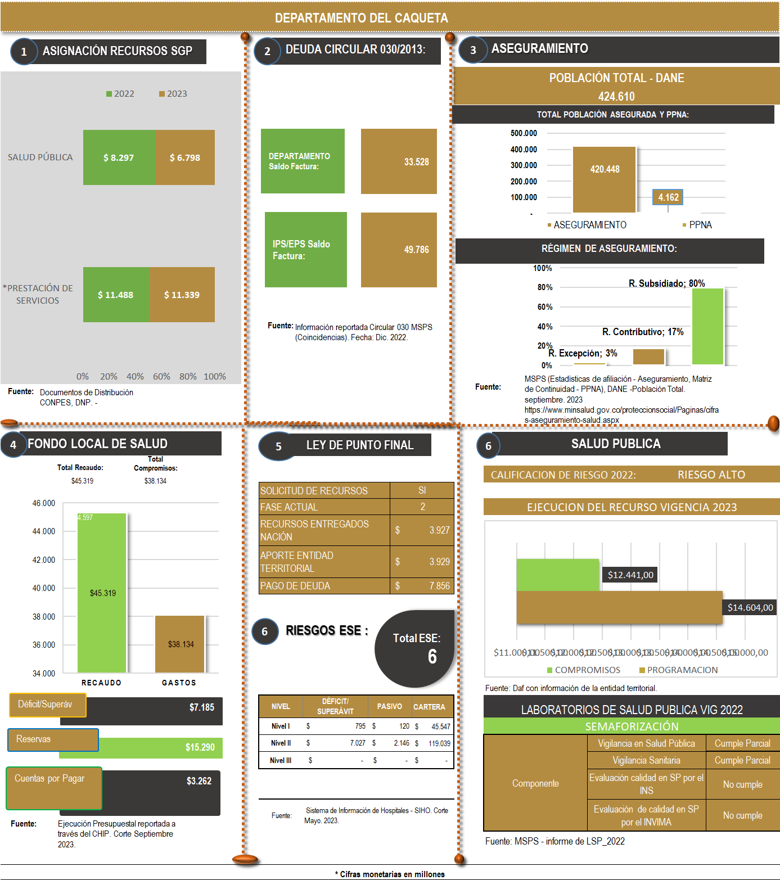

1. **Componentes sectoriales**

**1. Red pública de prestadores**

El Departamento de Caquetá, reporta una red pública de prestadores del servicio de salud en su territorio viabilizada por el Ministerio de Salud y Protección Social e informado al Ministerio de Hacienda y Crédito Público con el radicado No. 201423101137071 del 8 de agosto de 2014. Según el documento de viabilidad, la red pública hospitalaria la conforman 6 Empresas Sociales del Estado - ESE, 1 de carácter departamental y 5 de carácter municipal.

**Tabla No. 1**

**RED PÚBLICA DE PRESTADORES**

|  |  |  |  |  |
| --- | --- | --- | --- | --- |
| **CARÁCTER** | **NIVEL 1** | **NIVEL 2** | **NIVEL 3** | **TOTAL** |
| DEPARTAMENTAL | 4 | 1 | 0 | 5 |
| MUNICIPAL | 1 | 0 | 0 | 1 |
| NACIONAL | 0 | 0 | 0 | 0 |
| **TOTAL** | **5** | **1** | **0** | **6** |

**Fuente**: MSPS REPS

La categorización de riesgo aplicada entre los periodos 2012 – 2023[1] por el Ministerio de Salud y Protección Social a las ESE del Departamento presentó el siguiente comportamiento:

**Gráfica No 1**



**Fuente: DAF**

El comportamiento presupuestal de la red pública con corte a septiembre de 2023 mostró los siguiente:

**Tabla No. 2**

| **NIVEL** | **DÈFICIT/ SUPERÀVIT** | **PASIVO** | **CARTERA** |
| --- | --- | --- | --- |
| **Nivel I** | -$10.174 | $120 | $45.547 |
| **Nivel II** | -$ 19.831 | $ 2.146 | $119.039 |
| **Nivel III** | $ - |  |  |
|  | -$30.005 | $ 2.266 | $164.586 |
| **Fuente: Sistema de Información de Hospitales - SIHO. Corte sept. 2023.** | | | |

**2. Planeación en Salud**

El Plan de Desarrollo para el periodo 2020 – 2023, propuesto por el Sr Gobernador Arnulfo Gasca Trujillo, bajo el nombre de “*Pacto Social Por el Desarrollo de Nuestra Región*” aprobado por la Asamblea mediante Ordenanza 06 del 27 de mayo de 2016, destaca en el componente de salud los siguientes aspectos:

*“El presupuesto de inversión del departamento, es en promedio $249.029 millones en los últimos 5 años, sin incluir lo correspondiente al Sistema General de Regalías - SGR. De esta, la mayor inversión se da en la prestación del servicio educativo con recursos del Sistema General de Participaciones - SGP, la cual presenta un crecimiento promedio del 6,5% a lo largo de la serie histórica, la segunda inversión destacada corresponde al sector salud financiada tanto con recursos del Sistema General de Participaciones como de las rentas cedidas al sector salud y las transferencias que realiza el Ministerio de Salud, en estos sectores se concentra el 90% del presupuesto departamental.”.*

En cuanto a la inversión en salud, el Plan de Desarrollo prevé recursos por $316.444 millones, incluida como fuente de financiación $52.580 millones con regalías.

La distribución del recurso por componente y fuente para el cuatrienio se muestra en el siguiente cuadro:

**Tabla No. 3**



Fuente: Elaboración propia, con información del plan de desarrollo - “Pacto Social Por el Desarrollo de Nuestra Región”.

En cuanto al Plan Territorial de Salud, se tienen los siguientes objetivos:

OBJETIVOS ESTRATÉGICOS DEL PLAN TERRITORIAL DE SALUD

* *Fortalecer acciones de promoción de la salud en aras de reducir los factores de riesgo de tipo ambiental y sanitario, mediante intervenciones comunitarias. Ampliar y mejorar la infraestructura del agua potable y saneamiento básico, para aumentar la calidad del agua para consumo humano y disminuir las enfermedades vehiculizadas por el agua Reducir la morbilidad y mortalidad por enfermedades transmitida por vectores, zoonosis, y las enfermedades trasmitidas por alimentos. Incentivar las intervenciones de tipo intersectorial y preventivas para disminuir los factores de riesgo asociados a fuerzas de la naturaleza y emergencias sanitarias.*
* *Fortalecer la red prestadora de salud en el departamento mediante el fomento y recursos para inversión y seguimiento en la implementación de la política pública nacional en salud. Desarrollar capacidades institucionales para la prestación de los servicios e implementación de la ruta de promoción y mantenimiento de la salud.*
* *Implementar programas y estrategias que promuevan la prevención de la salud de la población vulnerable y de los grupos más expuestos a los riesgos por su labor. Impactar de manera positiva las posibilidades laborales de los miembros cabezas de familia con el fin de favorecer la Seguridad Alimentaria y el aprovechamiento biológico y nutrición de los niños menos de cinco años y las mujeres en estado de gestación y lactancia.*

**3. Situación Fiscal y Financiera Departamental[2]**

El Departamento de Caquetá en el informe de viabilidad fiscal, elaborado por la Dirección General de Apoyo Fiscal, evidenció que:

*“[…] En la vigencia 2022 el recaudo de ingresos del Departamento de Caquetá cayó respecto a la vigencia 2021. La disminución de los ingresos se explicó, principalmente, por la caída de las transferencias corrientes. En contraste, se destaca el crecimiento en los ingresos de capital.*

*Los ingresos tributarios mostraron una caída, entre estos se destaca el impuesto a los cigarrillos y el tabaco y el de licores. A su vez, las estampillas, con la segunda participación más alta del total, tuvieron una disminución, siendo la Estampilla para el bienestar del Adulto Mayor y Estampilla pro-Desarrollo Departamental las que tuvieron mayor caída. En contraste, se resalta el crecimiento del impuesto sobre vehículos automotores.*

*Al cierre de la vigencia, los compromisos de gasto con recursos distintos al SGR del Departamento cayeron con respecto al año anterior. A pesar del aumento en el servicio de la deuda, la disminución de los gastos de funcionamiento y de inversión explicaron dicha caída.*

*El servicio de la deuda aumentó como consecuencia del mayor pago de amortizaciones asociadas al vencimiento de los créditos con la banca comercial.*

*En el caso de los gastos de funcionamiento, los gastos de personal representaron el objeto de gasto más representativo del Departamento. Por su parte, la mayor inversión continuó siendo en Educación (70%), seguido por Salud y Protección Social (17%) y Vivienda, Ciudad y Territorio (4%).*

*En el 2022 la administración central del Departamento cumplió con los límites de gastos de funcionamiento de la Ley 617/00 para el sector central y los organismos de control, con excepción de los gastos diferentes a la remuneración en la Asamblea.*

*De acuerdo con la información financiera obtenida, para realizar el presente análisis y aplicando los lineamientos establecidos en la Ley 358 de 1997, el Departamento se encuentra en instancia autónoma de endeudamiento para la vigencia 2022. No obstante, este resultado se ve afectado con una estimación más realista de la capacidad de endeudamiento que excluya los recursos del balance de los ingresos, que incluya otros*

*gastos recurrentes y que incorpore al saldo de la deuda el pasivo no financiero de vigencias anteriores al 2022.*

*Las entidades descentralizadas (EDS) obtuvieron ingresos distintos al SGR en 2022 por $179.385 millones, equivalentes al 49% de los ingresos totales contabilizados por la Administración Central Departamental. Además, las EDS ejecutaron en conjunto gastos totales por $177.454 millones; de los cuales el 94% correspondió a gastos corrientes y el 6% a gastos de capital.*

*El Departamento registró vigencias futuras en 2022 por $15.517 millones para Educación y Salud y Protección Social principalmente. Se recomienda a la entidad territorial tener en cuenta que las vigencias futuras se deben focalizar mediante un proceso serio de planeación consistente con los planes financieros anuales y, por ende, con la sostenibilidad de las finanzas públicas, pues las vigencias futuras son un instrumento de planificación presupuestal y financiero que permite garantizar la ejecución en el mediano y largo plazo de proyectos plurianuales de gastos considerados como estratégicos para el cumplimiento de los objetivos y políticas de gobierno mediante la asignación oportuna y suficiente de los recursos en cada una de las vigencias fiscales.*

*Los procesos judiciales son un riesgo financiero moderado para las finanzas de la administración departamental, siendo necesario aprovisionar recursos para el pago de aquellos que puedan configurarse como pasivos exigibles, fortalecer la defensa jurídica de la entidad territorial y determinar las causas del aumento de los procesos y las cuantías.*

*El gran reto de la entidad continúa siendo el de dinamizar el recaudo tributario; esto teniendo como base la actualización tanto del Estatuto Orgánico del Presupuesto como del Estatuto de Rentas para lograr dotar a la administración de nuevos instrumentos y herramientas para de esa manera mejorar la fiscalización y el recaudo de sus tributos. Por su parte, otros retos que presenta el Departamento son en materia de monitoreo de los procesos litigiosos que tiene el Departamento en su contra, provisión de recursos para el pago del pasivo pensional y ajuste de las respectivas transferencias a la Asamblea. “*

**4. Resultado de la implementación del saneamiento definitivo de las cuentas de servicios y tecnologías en salud no financiadas por la UPC del régimen subsidiado (Punto Final). Artículo 238 de la Ley 1955 de 2019.**

El artículo 238 de la Ley 1955 de 2019 modificado por el artículo 21 de Decreto 538 de 2020, estableció las reglas y procedimientos que deberán atender las entidades territoriales para llevar a cabo el saneamiento financiero del sector salud por concepto de servicios y tecnologías en salud no financiadas con cargo a la UPC del régimen subsidiado, prestados hasta el 31 de diciembre de 2019, y dispuso las fuentes territoriales habilitadas para el pago de dicho concepto, definiendo la posibilidad de la cofinanciación por parte de la Nación, previo cumplimiento de las condiciones establecidas en los literales a, b y c del citado artículo.

Para efectos de la cofinanciación por parte de la Nación, el literal a) del artículo 238 de la Ley 1955 de 2019, determinó que el Ministerio de Hacienda y Crédito Público con el apoyo del Ministerio de Salud y Protección Social y del Departamento Nacional de Planeación, evaluaría el esfuerzo fiscal de las entidades territoriales para el pago de estos pasivos y definiría el monto a financiar premiando a aquellas que hayan realizado mayores esfuerzos.

En el marco de lo anterior, el Gobierno Nacional a través del Decreto 2154 de 28 de noviembre de 2019 modificado por el Decreto 209 de 2022, estableció los términos y condiciones para la evaluación del esfuerzo fiscal de las entidades territoriales, a fin de determinar el monto de la cofinanciación de la Nación y reglas para el giro, cuyo artículo 3º prescribió que le correspondía a las entidades territoriales remitir a los Ministerios de Hacienda y Crédito Público y Salud y Protección Social las certificaciones en los formatos definidos por este último, las cuales debían estar suscritas por el representante legal de la entidad territorial.

El artículo 9º ibídem estableció que la Dirección General de Apoyo Fiscal de acuerdo con el resultado de la aplicación de la fórmula del esfuerzo fiscal, determinaría el valor a cofinanciar por parte de la Nación para el pago de las deudas por concepto de servicios y tecnologías en salud no financiadas con cargo a la UPC del régimen subsidiado, prestados hasta el 31 de diciembre de 2019.

En virtud de lo anterior, el Departamento envió para cada una de las Fases, las Certificaciones a que hace referencia el artículo 3º del Decreto 2154 de 28 de noviembre de 2019 modificado por el Decreto 209 de 2022, cuyo resultado en relación con la evaluación del Esfuerzo Fiscal y la determinación del monto a cofinanciar por parte de la Nación, se indica a continuación:

**Tabla No. 4**



Fuente: DAF- informe de ley de punto final.

De acuerdo con la Tabla No. 4, la Cofinanciación por parte de la Nación fue de $7.391 millones, los recursos dispuestos por de la Entidad Territorial correspondieron a la suma de $7.395 millones y se cancelaron deudas por $14.788 millones.

1. **ANÁLISIS FINANCIERO** 
   * + 1. **Ingresos.**

Los ingresos reportados por la Entidad en las vigencias 2021 y 2022 fueron:

**Tabla No. 5.**

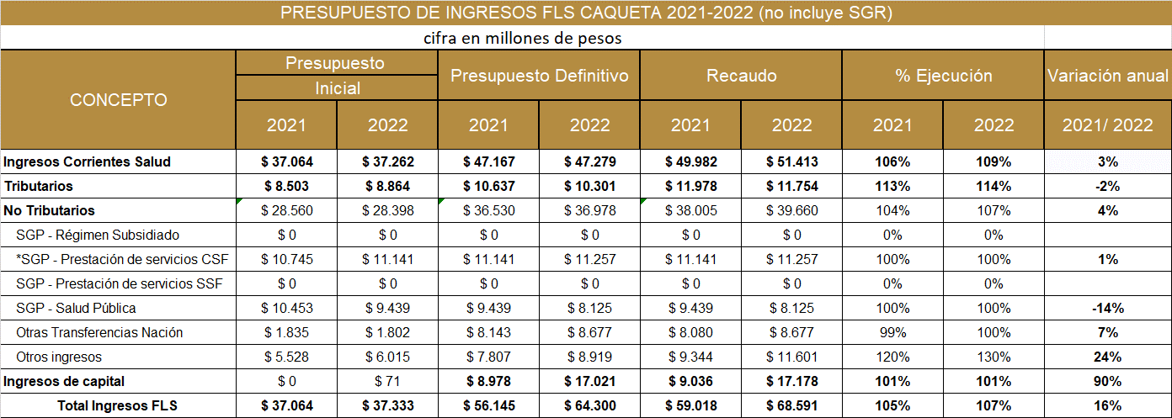

Elaboración: DAF con información de la E.T.

* Frente al recaudo de los ingresos se destaca el crecimiento del 16% en el 2022, para la vigencia 2021 se recaudaron recursos por $59.018 millones, frente a $68.591 millones recaudados en el 2022. Ahora, frente a las transferencias de la Nación se observó un crecimiento del 7%, mientras que los ingresos recaudados por el componente de SGP Salud Pública disminuyeron 14%. En cuanto a los recursos de capital se tiene que para la vigencia 2021 se recaudaron $9.036 millones frente a $17.178 millones en 2022 lo que representaron un crecimiento de 90%, lo anterior como consecuencia de la incorporación de los recursos del balance provenientes de recursos no ejecutados en medio de la pandemia.
* Finalmente, se observó que tanto en el 2021 como en el 2022 el recaudó superó el presupuesto definitivo, 105% en 2021 y 107% en 2022.
  + - 1. **Gastos.**

En cuanto a los compromisos adquiridos por la Entidad, se observó que en la vigencia 2021 se registraron compromisos por $44.201 millones, mientras que en 2022 fueron de $59.604 millones distribuidos así:

**Tabla No. 6.**



Elaboración: DAF con información de la E.T.

* Frente a los gastos de funcionamiento se comprometieron recursos por $2.727 millones, se obligaron los mismos $2.727 millones y se pagaron recursos por $2.495 millones, lo que representó una ejecución de 67%, situación que fue inferior al resultado obtenido en 2021 en la que se ejecutaron recursos por $2.301 millones correspondientes al 88%, lo que implica una disminución en la ejecución de gastos de 11 puntos porcentuales.
* En cuanto a los recursos de Salud Pública la ejecución creció 15 puntos porcentuales, paso de 76% en 2021 a 91% en 2022. Los recursos de oferta se ejecutaron al 86% en 2021 y 93% en 2022, por su parte en Aseguramiento se tiene ejecución del 90% en 2021 y 98% en 2022.
* Del cuadro anterior se observa que el total de recursos comprometidos creció el 35% en el 2022, como consecuencia del incremento de los recursos destinados para inversión. Lo anterior jalonado por la inversión destinada por la Gobernación en el laboratorio de salud pública.

**3. Cierre Fiscal**

El cierre presupuestal y de tesorería del Fondo Local de Salud para la vigencia 2021 y 2022 mostró lo siguiente:

**Tabla No 7.**



Fuente: Ejecución Presupuestal FLS- reportada a través del CHIP. Corte diciembre 2021 y 2022

* Del cierre fiscal y de tesorería se tiene que la Entidad, redujo el superávit un 39%, lo anterior debido a que ésta no ejecutó el total de los recursos en la vigencia 2021, como efecto de la pandemia COVID 19. Para la vigencia 2022 ya se normalizó la situación de la Entidad, razón por la cual tanto el déficit como el saldo mínimo en caja disminuyó.
* Sin embargo, se registró un crecimiento exponencial en las cuentas por pagar, que pasaron de $341 millones en 2021 a $5.372 millones en 2022 lo que correspondió a un crecimiento de 1.477%, lo anterior explicado por un incremento en las obligaciones las cuales no alcanzaron a ser pagadas al cierre de la vigencia.

1. **RESULTADO DE EVALUACIÓN DE LA MEDIDA**

**EVENTO DE RIESGO 9.18.** “*Aquella situación que, del análisis de la información obtenida en cualquier tiempo, resulte de inminente riesgo para la prestación adecuada del servicio, el cumplimiento de las metas de continuidad, cobertura y calidad en los servicios, o constituya desviación, uso indebido, ineficiente o inadecuado de los recursos del Sistema General de Participaciones*”.

**OBJETIVO 1:** Mejorar los niveles de Ejecución presupuestal de los recursos del Sistema General de Participaciones - Subcuenta Salud Pública.

**Actividad 1.1:** Creación del comité de seguimiento de salud de los recursos del Sistema General de Participaciones - Subcuenta Salud Pública.

**Producto:** Decreto mediante el cual se crea el comité de seguimiento a los recursos del sistema general de participaciones**.**

**Evaluación: Cumple**

Se observó la constitución del comité de seguimiento al presupuesto, mediante la expedición del Decreto 282 del 7 de marzo de 2023.

**Evidencia**

Ítem 1. DEPARTAMENTO DE CAQUETA. HISTORIAL DE SEGUIMIENTO Y CONTROL A LOS RECURSOS DEL SISTEMA GENERAL DE PARTICIPACIONES. EXPEDIENTE DIGITAL 27/2021/D028-PREDI. RADICADO NO 1-2023-082177 21 DE SEPTIEMBRE DE 2023. <https://lc.cx/RxSiYy>

**Actividad 1.2:** Hacer seguimiento a la ejecución de los recursos a través del comité de seguimiento de los recursos del Sistema General de Participaciones - Subcuenta Salud Pública.

**Producto**: Actas del Comité de Seguimiento a la ejecución de los recursos del FLS del Sistema General de Participaciones en la que se evidencie la identificación de los problemas y sus acciones a realizar para el cumplimento en la ejecución de los recursos.

**Evaluación: Cumple**

Se presentaron cuatro actas correspondientes a la implementación del comité y el seguimiento al presupuesto de la Entidad, que corresponden a cuarto trimestre 2022, primer, segundo y tercer trimestre de 2023. Se hace la verificación de estas y se observa que el comité se reúne trimestralmente con los respectivos integrantes en el cual se hace el respectivo seguimiento y se adoptan las recomendaciones y proposiciones de los integrantes para una óptima ejecución de los recursos del Fondo Local de Salud, cumpliendo con lo establecido en el Decreto de creación No. 282 del 07 de marzo de 2023.

Se revisó la ejecución presupuestal de gastos del Fondo Local salud a 31 de octubre de 2023 comparado con la vigencia 2022, en la que se observó lo siguiente:

A 31 de octubre de 2023, se apropiaron recursos por $ 58.125 millones, de los cuales se han comprometido recursos por $ 40.813 millones, mostrando un 70% de ejecución, que la Entidad Territorial proyecta incrementar al cierre de la vigencia 2023 en un 88%, teniendo en cuenta que en el mes de noviembre y diciembre de 2023 existen procesos en cursos por comprometer los cuales se detallarán más adelante. Se observa que la ejecución de los recursos de rentas cedidas del componente de prestación de servicios es baja (12%), toda vez que la deuda por prestación de servicios PPNA y NO UPC régimen subsidiado no se ha reconocido en su totalidad por cuanto se encuentra en glosa por conciliar y sin acuerdo conciliatorio y estos recursos son con destinación específica.

Por lo anterior, la facturación que se encuentra pendiente por reconocer no se podrá ejecutar de acuerdo con la planeación en cada uno de los proyectos lo que bajaría el porcentaje de ejecución del Fondo Local de Salud.

**Tabla No. 1**

Valores en millones.



Fuente: Entidad territorial.

Por lo anterior, la proyección al cierre de la vigencia presentará los siguientes resultados:

**Tabla No. 2**

Valores en millones.

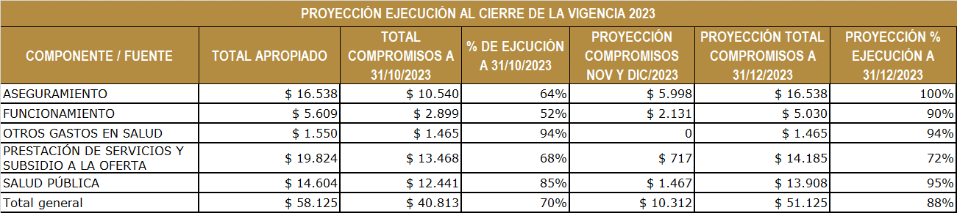

Fuente: Entidad territorial.

De acuerdo con el análisis de la tabla No. 2 remitida por la Entidad Territorial, la cual contiene la proyección de ejecución a 31 de diciembre de 2023 según los procesos que se encuentran en curso y proyecciones de nómina de funcionarios de la sede de la Secretaría de Salud, Laboratorio y Programa ETV, se observa que todos los componentes superarán el 90% de ejecución, pero el componente de prestación de servicios de las fuentes de financiación que corresponde a rentas cedidas quedaría en un 22% por su destinación específica y facturación pendiente de reconocer (glosa por conciliar y sin acuerdo conciliatorio).

Se resalta que los recursos de SGP salud pública proyectan una ejecución al cierre de la vigencia del 95%, un incremento de 10 puntos porcentuales frente al resultado de ejecución en 2022 (85%).

De la misma manera se resalta que los recursos de SGP de subsidio a la oferta a la fecha tanto en la vigencia 2022 como en la vigencia 2023 fue del 100%.

Se aclara que esta actividad tiene seguimiento continuo, por lo que se seguirá evaluado mientras esté vigente el plan de desempeño.

**Evidencia**

Ítem 2. DEPARTAMENTO DE CAQUETA. HISTORIAL DE SEGUIMIENTO Y CONTROL A LOS RECURSOS DEL SISTEMA GENERAL DE PARTICIPACIONES. EXPEDIENTE DIGITAL 27/2021/D028-PREDI. RADICADO NO 1-2023-082177 21 DE SEPTIEMBRE DE 2023. <https://lc.cx/RxSiYy>

**Actividad 1.3:** Hacer seguimiento a las herramientas de planeación integral en salud según lineamientos técnicos y metodológicos emitidos por el Ministerio de Salud y Protección Social (Resolución 1536 de 2015 o norma que la sustituya o modifique o complemente).

**Producto:** Informe de Seguimiento al PAS - COAI que evidencie los avances en la complementariedad entre la planeación y la ejecución (Anexo: PAS - COAI evaluado por trimestre (Archivo Excel, que se exporta de la plataforma del MSPS - PSDP donde se realiza el reporte de ejecución trimestre vencido, MGA Proyectos de inversión").

**Evaluación: Cumple**

La Entidad presentó un ejercicio en el cual fue posible identificar, la consistencia entre la planeación PAS y COAI y su integración en la ejecución presupuestal mediante matriz Excel se reportan las actividades planteadas en los proyectos de inversión se da cuenta del avance de las actividades, que a su vez dan alcance al cumplimiento de las metas del Plan de Desarrollo y Plan Territorial de salud de la entidad.

Se observa que la Entidad Territorial realiza el respectivo seguimiento evaluado a 30 de septiembre de 2023. Información que fue verificada en la Plataforma PDSP dispuesta por el Ministerio de Salud y Protección Social conforme la normatividad de Planeación integral en salud.

Se adjunta pantallazo de verificación:

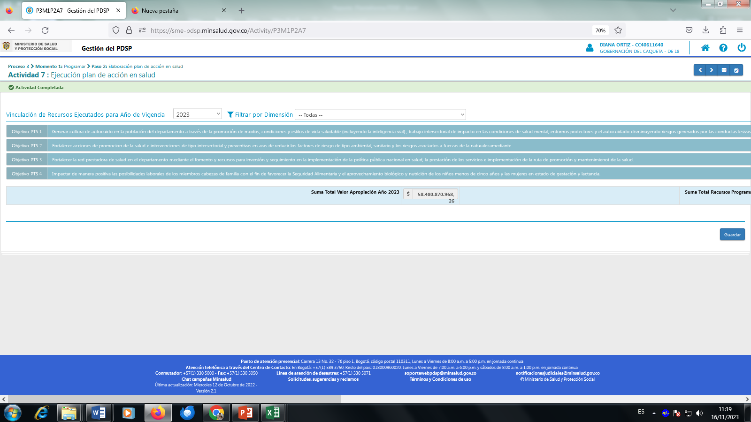

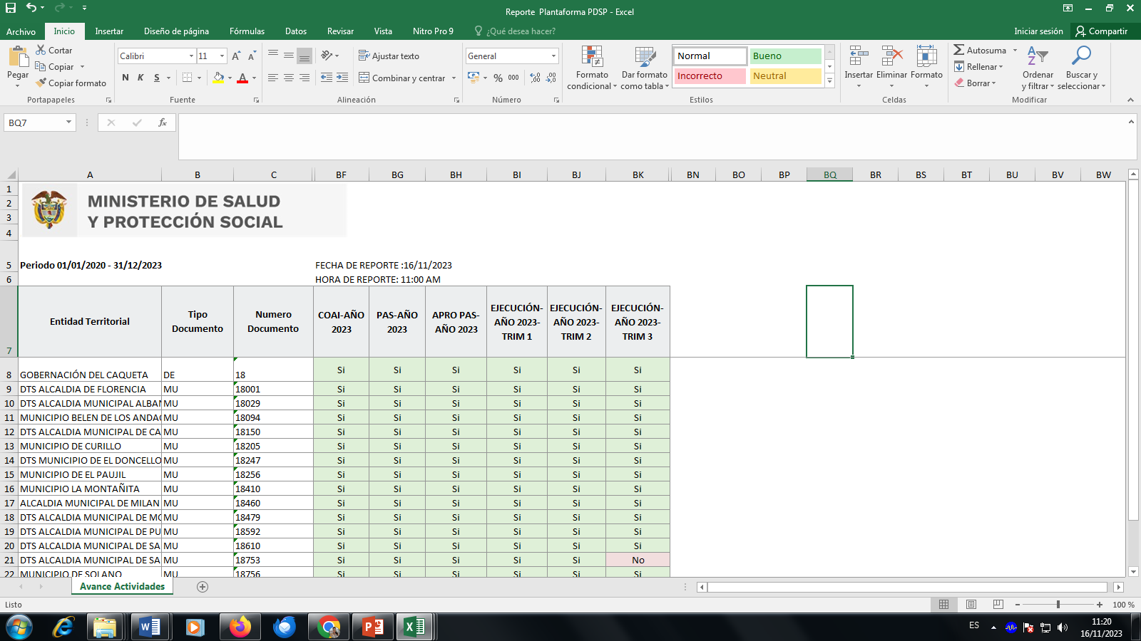

Posteriormente se revisó el resumen de la ejecución del Plan de Acción en Salud encontrando de manera particular el proyecto No. 2022006180130 que corresponde al PIC 2023, se evidenció que la Entidad Territorial realizó contratación oportuna del Plan de intervenciones Colectivas de acuerdo a la normatividad vigente en materia, con cada una de las Empresas Sociales del Estado que hacen presencia en el Departamento, sin embargo, desde el acta de inicio no se observa el cumplimiento en la oportunidad de entrega de informes de ejecución por parte de las ESE, pese a que el Departamento si presenta soportes en los que se evidencian acciones de seguimiento y monitoreo a la ejecución técnico financiera por medio de correos electrónicos, mesas de trabajo y requerimientos.

**Evidencia**

Ítem 3. DEPARTAMENTO DE CAQUETA. HISTORIAL DE SEGUIMIENTO Y CONTROL A LOS RECURSOS DEL SISTEMA GENERAL DE PARTICIPACIONES. EXPEDIENTE DIGITAL 27/2021/D028-PREDI. RADICADO NO 1-2023-082177 21 DE SEPTIEMBRE DE 2023. <https://lc.cx/IkoXMT>

**EVENTO DE RIESGO 9.4. “*Cambio en la destinación de los recursos*”.**

**Actividad 1.4:** Efectuar seguimiento a la gestión contractual de las acciones definidas en el PAS correspondientes al componente de salud Pública para la vigencia.

**Producto:** Matriz de reporte de ejecución contractual dispuesta por el MINSALUD la cual cuenta con enlace SECOP por proceso en la que se encuentra dispuestos los documentos de las fases de contratación.

**Evaluación: Cumple**

La Entidad presentó matriz con los respectivos enlaces del SECOP, en los que fue posible identificar los expedientes; para la verificación se verifican de manera aleatoria tres (3) contratos que se relacionan a continuación en la tabla No. 3:

**Tabla No. 3**

**Muestra aleatoria de Contratos**

|  |  |  |
| --- | --- | --- |
| **No. DE CONTRATO / ACTO ADMINISTRATIVO*1** | **CONTRATISTA** | **VALOR INICIAL DEL CONTRATO** |
| 20230000010 | ROYAL PLAZA ZOMAC SAS | $ 50.408.740 |
| 202300000727 | ANDRES FELIPE QUINTANA SOLER | $ 25.800.000 |
| 202300000545 | PORTES DE COLOMBIA SAS | $ 30.000.000 |

Se logró observar dentro de estos contratos el respectivo cargue en el aplicativo SECOP II de cada una de las etapas pre contractuales, contractuales y pos contractuales, de los procesos adelantados desde la secretaría de salud departamental. Se revisó que tanto en los estudios previos, como en el CDP y en los contratos el valor y la fuente de financiación estén acordes en los tres documentos y el objeto contractual. Así mismo se verificó que dentro de cada uno de los estudios y documentos previos que se elaboraron para dar génesis a dichos procesos contractuales, al momento de describir la necesidad de la Entidad Estatal, se incluyera un apartado o párrafo en donde se hace mención a la pertinencia en la utilización del recurso para esta contratación, amparados en los procesos Gestión de la Salud Pública definidos en el artículo 5 de la Resolución No. 518 del 2015, de conformidad con la circular interna proferida para tal fin.

Lo anterior conforme a la circular 001 del 2 de mayo de 2023, elaborada por parte del área jurídica de la secretaria de salud, en la que se da conocer la necesidad de validar en la parte precontractual, la posibilidad del gasto que se ejecuta, frente a las disposiciones de la Resolución 518 de 2015 del Ministerio de Salud y Protección Social en la utilización de los recursos del SGP.

La Entidad Territorial presentó la relación en Excel de los procesos liquidados a la fecha, para ello, adjunta cuadro en Excel donde se relacionan los contratos liquidados vigencias 2022 y 2023, con su respectivo *enlace virtual* de SECOP donde se evidencia en el punto 7 “Ejecución del Contrato, de la Plataforma SECOP II” el cargue de la respectiva Acta de liquidación.

Se tomó de manera aleatoria el informe de supervisión final de la ESE FABIO JARAMILLO del contrato PIC, en el cual se recomienda a la Entidad Territorial ser más claros en el estado financiero de las actas de pago e informes de supervisión en cuanto al valor aprobado y el porcentaje de ejecución, teniendo en cuenta que la información debe ser entendible hacia todos los usuarios que requieran la información. Así mismo, se verificó el acta de liquidación del contrato de PIC de la ESE FABIO JARAMILLO.

Por otra parte, se elaboró la circular 001 del 2 de mayo de 2023 por parte del área jurídica de la secretaria de salud, en la que se da a conocer la necesidad de validar en la parte precontractual, la posibilidad del gasto que se ejecuta, frente a las disposiciones de la Resolución 518 de 2015 del Ministerio de Salud en la utilización de los recursos del SGP.

**Evidencia:**

Ítem 4,5 y 7. DEPARTAMENTO DE CAQUETA. HISTORIAL DE SEGUIMIENTO Y CONTROL A LOS RECURSOS DEL SISTEMA GENERAL DE PARTICIPACIONES. EXPEDIENTE DIGITAL 27/2021/D028-PREDI. RADICADO NO 1-2023-082177 21 DE SEPTIEMBRE DE 2023. <https://lc.cx/_XCs-D>

**OBJETIVO 2:** Fortalecer el funcionamiento del Laboratorio de Salud Pública garantizando el cumplimiento de las competencias misionales y las capacidades básicas del Laboratorio de Salud Pública de Caquetá.

**Actividad 2.1:** Dar cumplimiento a los estándares de calidad definidos por el Instituto Nacional de Salud (INS) que garanticen el desarrollo de los componentes misionales y las capacidades básicas del LSP.

**Producto 1:** Autoevaluación de los estándares de calidad del Laboratorio de Salud Pública de las áreas de vigilancia del INS.

**Producto 2:** Informe de avances de los compromisos en los planes de mejoramiento suscritos con el INS.

**Evaluación: No cumple.**

La Entidad Territorial presenta aprobación del Plan de Mejora con el Instituto Nacional de Salud el cual fue aprobado por esta entidad el pasado 16 de junio de 2023. Se evidencia, que la Entidad territorial remitió al INS las primeras evidencias de cumplimiento al corte 18 de agosto con un alcance 54.1%.

Durante la mesa de trabajo, los funcionarios del Laboratorio de Salud Pública exponen *“las acciones pendientes están relacionadas de forma directa con la entrega del nuevo Laboratorio de Salud Pública”*; por lo cual, se realiza la verificación de avances del contrato de obra. En la presentación de informe por la interventoría de la obra, exponen las dificultades presentadas durante la ejecución del contrato; haciendo alusión inicialmente al efecto de la oferta de materiales de construcción durante la pandemia; seguido de la incidencia del paro nacional en el 2021 y las condiciones climáticas de la región; sin embargo, éste presenta un avance del 82% a la fecha. Se acordó con la firma contratista, la entrega de la obra del laboratorio de Salud Pública pare el 30 de noviembre de 2023.

Frente a estas actividades, se realizó visita a la obra del laboratorio de Salud Pública, en la que se evidencia avances en la construcción y se ratificó el compromiso con la fecha de entrega por parte del contratista.

Se evidencia que la Entidad Territorial realizó autoevaluación de Estándares de Calidad para el Laboratorio de Salud Pública, obteniendo un porcentaje de cumplimiento de 75% donde se observa un avance frente al puntaje obtenido por el INS en la visita de verificación de dichos estándares la cual estaba en el 61%.

**Evidencia**

Ítem 8 y 9. DEPARTAMENTO DE CAQUETA. HISTORIAL DE SEGUIMIENTO Y CONTROL A LOS RECURSOS DEL SISTEMA GENERAL DE PARTICIPACIONES. EXPEDIENTE DIGITAL 27/2021/D028-PREDI. RADICADO NO 1-2023-082177 21 DE SEPTIEMBRE DE 2023. <https://lc.cx/eH0YOE>

**Actividad 2.2:** Dar cumplimiento a los estándares de calidad definidos por el Instituto Nacional de Vigilancia de Medicamentos y Alimentos (INVIMA) que garanticen el desarrollo de los componentes misionales y las capacidades básicas del LSP.

**Producto 1:** Autoevaluación de los estándares de calidad del Laboratorio de Salud Pública de las áreas de vigilancia del INVIMA.

**Producto 2:** Informe de avances de los compromisos en los planes de mejoramiento suscritos con el INVIMA.

**Evaluación: No cumple**

En el presente año se notificó que el Grupo de Red de Laboratorios del INVIMA quienes realizarán seguimiento a la Gestión del Laboratorio de Salud Pública de Caquetá a las áreas de fisicoquímica y microbiología de alimentos, el cual se llevará a cabo en el primer trimestre del año 2024. Teniendo en cuenta lo anterior, se aplicó autoevaluación mediante la herramienta de estándares de calidad en salud pública.

La Entidad Territorial informa que realizó cierre de las no conformidades presentadas en la verificación de estándares de calidad entre los años 2019 y 2022, dando cumplimiento a los compromisos adquiridos en el plan de mejora.

Teniendo en cuenta que está pendiente la evaluación en el año 2024, por parte del INVIMA una vez se realice la respectiva visita, los resultados de esta se tomarán como base para la próxima evaluación.

Frente a estas actividades, se realizó visita a la obra del laboratorio de Salud Pública, en la que se evidencia avances en la construcción y se ratificó el compromiso con la fecha de entrega por parte del contratista, sin embargo, aún no se hace la entrega del Laboratorio.

**Evidencia**

Ítem 10. DEPARTAMENTO DE CAQUETA. HISTORIAL DE SEGUIMIENTO Y CONTROL A LOS RECURSOS DEL SISTEMA GENERAL DE PARTICIPACIONES. EXPEDIENTE DIGITAL 27/2021/D028-PREDI. RADICADO NO 1-2023-082177 21 DE SEPTIEMBRE DE 2023. <https://lc.cx/TC7DbC>

1. **CONCLUSIONES Y RECOMENDACIONES.**

De acuerdo con lo expuesto, persiste el incumplimiento de las actividades establecidas en el artículo 3° de la Resolución 2547 de 2022 toda vez que se observó un avance de 66% en el total de actividades, En este sentido, con el fin de dar cumplimiento a las actividades formuladas para alcanzar el levantamiento de la Medida preventiva de Plan de Desempeño, se reitera que el Departamento debe: i) Remitir periódicamente la evidencia de los avances en el PAS y COAI y su integración en la ejecución presupuestal mediante la matriz Excel, ii) Remitir las actas de las reuniones del comité de seguimiento a los recursos del SGP. iii) Emprender acciones tendientes a alcanzar su correcto funcionamiento y su adecuada incorporación a la Red Nacional de Laboratorios de Salud Pública, mejorando estándares de calidad en Salud Pública - ECS que el Instituto Nacional de Salud - INS y del Instituto Nacional de Vigilancia de Medicamentos y Alimentos - INVIMA han determinado, así como también los componentes misionales y las capacidades básicas que ha definido el Ministerio de Salud y Protección Social; y iv) Enviar acta de entrega de la obra del laboratorio de salud pública, en la que se identifique la conformidad de la gobernación y la aprobación por parte de la interventoría.

En consecuencia, se mantiene la Medida Preventiva de Plan de Desempeño hasta tanto el Departamento no cumpla con la totalidad de las acciones previstas en el artículo 3° de la Resolución 2547 del 26 de septiembre de 2022.

APROBÓ: Fernando Olivera

REVISIÓN JURÍDICA: Maria Berdugo

REVISIÓN TÉCNICA: Patricia Peña

ELABORÓ: Óscar Giraldo.

1. Por efectos de la pandemia de COVID – 19, en los años 2020, 2021 y 2022 no se realizaron ejercicios de categorización por parte del Ministerio.
2. Información tomada del Informe de Viabilidad Fiscal del Departamento del Caquetá. Diciembre de 2022. DAF/MHCP.